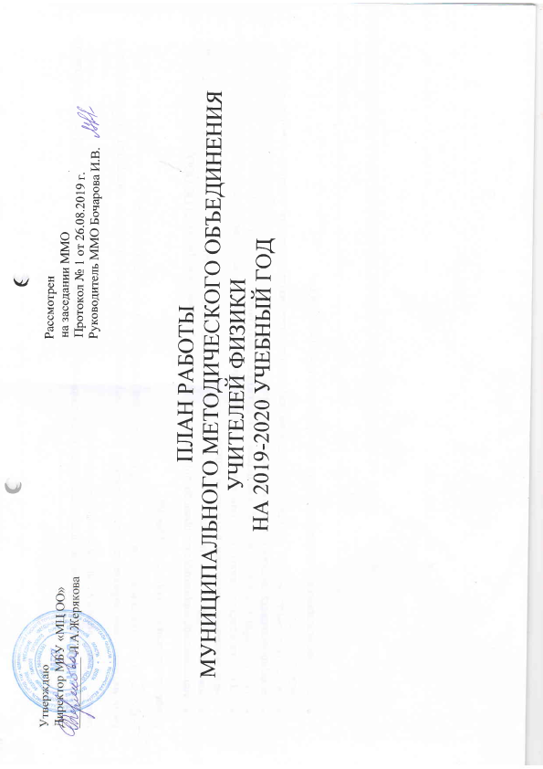
Методическая тема: «Развитие профессиональной компетентности учителя физики и астрономии как фактор повышения качества образования в условиях реализации ФГОС ООО».
Цель методической работы: совершенствование форм и методов обучения через повышение мастерства учителя физики и астрономии с учетом современных требований к организации учебно-воспитательного процесса.
Основные задачи методической работы:
- методическое сопровождение преподавания предмета «физика» в условиях внедрения ФГОС ООО;
- совершенствовать методический уровень педагогов в овладении новыми педагогическими технологиями, моделированию мотивации достижения успеха;
- привести в систему работу с детьми, имеющими повышенные интеллектуальные способности;
- поиск, обобщение, анализ и внедрение передового педагогического опыта в различных формах;
- совершенствовать систему работы учителей по подготовке к ВПР;
- пополнять методическую копилку необходимым информационным материалом для оказания помощи учителю в работе;
- оказание методической помощи молодым и вновь прибывшим специалистам.

План-сетка ММО
месяцы | Заседания ММО (4 заседания в год, тема, вопросы, выступающие) | Семинары, практикумы и т.д. | Работа творческих групп | Изучение  и распространение  ППО | Посещение и взаимопосещение уроков | Контроль за качеством преподавания (срезы, проверка тетрадей и т.д.) | Внеклассная  работа  по предмету
Август | Заседание № 1.  Тема: «Организация и планирование работы учителя физики в условиях внедрения ФГОС ООО»  - Анализ работы ММО за 2018-2019 учебный год. Бочарова И.В. (МАОУ «СОШ № 7»)  - Анализ результатов ЕГЭ по физике на основе поэлементного анализа. –Пеньшина Г.Н. (МАОУ «СОШ № 10)  - Анализ результатов ОГЭ по физике на основе поэлементного анализа. –Богушева Т.Н. (МАОУ «СОШ № 8»)  - Анализ результатов ВПР по физике на основе поэлементного анализа. – Лаушкина С.А. (МАОУ «СОШ № 4)  - Национальные проекты в области образования РФ - Бочарова И.В. (МАОУ «СОШ № 7»)  - Организация проектной деятельности старшеклассников. Из опыта работы. – Кургаева А.П. (МБОУ «СОШ № 6)  - Утверждение плана работы ММО на 2019-2020 учебный год .- Бочарова И.В. (МАОУ «СОШ № 7»)  - Новинки методической литературы по физике. – Кадырбаева Л.Р. (МБОУ «Нововоронежская СОШ») |  | Организация работы творческих и проблемных групп | Согласование тем самообразования педагогов.
сентябрь | Заседание № 2.  Тема: «Организация методической работы учителей физики на 2019–2020 учебный год».  1. Утверждение методической темы и плана работы ММО на 2019-2020 учебный год.  2. Утверждение состава предметно-методической комиссии по составлению материалов к школьному этапу Всероссийской олимпиады школьников.  3. Организация деятельности школьных методических объединений. | Изучение нормативно-правовой и современной методической  литературы.  •Обновление и уточнение информации о педагогах методического объединения. Формирование базы данных.  • Сбор данных по программно-учебному обеспечению по физике в 2019-2020 учебном году.  • Составление и корректировка рабочих программ.  • Методические рекомендации по разработке заданий и требований к проведению школьного и муниципального этапов Всероссийской олимпиады школьников.  • Подготовка материалов к проведению школьного этапа Всероссийской олимпиады школьников | Организация работы творческой группы «Преподавание учебного предмета «Физика» в условиях перехода на ФГОС СОО» | Работа между заседаниями МО:  • Продолжение работы по темам самообразования, оформлению портфолио.  Изучение методической литературы, документов ФГОС.  • Подготовка к школьным предметным олимпиадам. | Открытый урок по физике «Графики кинематических величин», 10 класс (Лаушкина С.А., МАОУ «СОШ № 4»)  Открытый урок по физике «Решение задач на расчет перемещения при прямолинейном равноускоренном движении», 9 класс (Лаушкина С.А., МАОУ «СОШ № 4») |  | Подготовка к Всероссийской олимпиаде школьников (школьный и муниципальный уровни).  Подготовка материалов для проведения школьного тура олимпиады по физике.  Планирование внеурочной деятельности.
Октябрь | Консультативная работа  «Вопросы организации и подготовки обучающихся к олимпиадам. Анализ нормативно-правовой документации, современной научной и методической литературы по вопросам подготовки к олимпиадам». |  | Работа творческой группы «Преподавание учебного предмета «Физика» в условиях перехода на ФГОС СОО» |  | Посещение и взаимопосещение уроков.  Открытый урок по астрономии «Затмения солнечные и лунные», 11 класс (Бочарова И.В., МАОУ «СОШ № 7»)  Открытый урок по физике «Решение задач на применение законов Ньютона», 10 класс (Пеньшина Г.Н., МАОУ «СОШ № 10») | Контрольные работы «Колебания и волны» -11кл  «Тепловые явления» - 8 кл | Всероссийская олимпиада школьников (школьный тур)
Ноябрь | Заседание № 3  Тема: «Современные образовательные технологии как средство реализации современных целей образования работы с одаренными детьми».  - Система поиска и поддержки одаренных школьников в рамках реализации ФГОС. Кадырбаева Л.М., Константинова О.В.  - Способы активизации познавательной деятельности учащихся на уроках и во внеурочное время по физике. – Сармасина А.К., Гажула С.А.  - Организация творческой и исследовательской деятельности обучающихся в процессе изучения физики. Ящухина М.В. | Итоги муниципального этапа Всероссийской олимпиады школьников по астрономии и физике. | Работа творческой группы «Преподавание учебного предмета «Физика» в условиях перехода на ФГОС СОО» | •Участие в вебинарах, семинарах по  актуальным вопросам преподавания физики в условиях реализации ФГОС.  Повышение квалификации: отчет по теме самообразования. (аттестующиеся учителя Лаушкина С.А., Пеньшина Г.Н.) | Посещение и взаимопосещение уроков.  Открытый урок по физике «Решение задач на расчет параметров движения тела в поле тяжести Земли», 9 класс (Гажула С.А., МБОУ «Ириклинская СОШ») | Итоги тематических контрольных работ в 8, 11 классах. | Подготовка и проведение муниципального этапа олимпиады.  Подготовка к региональному этапу Всероссийской олимпиады.
декабрь |  | Методический семинар «Актуальные вопросы преподавания физики: организация учебного исследования и проектной деятельности учащихся» ответственные Бочарова И.В., Кургаева А.П. | Предварительные итоги работы творческой группы «Преподавание учебного предмета «Физика» в условиях перехода на ФГОС СОО» | Участие в вебинарах, семинарах по  актуальным вопросам преподавания физики в условиях реализации ФГОС. | Посещение уроков:  Открытый урок по физике «Сложение двух сил направленных по одной прямой. Равнодействующая двух сил», 7 класс (Сармасина А.К., МБОУ «Репинская СОШ») | Посещение уроков аттестующихся учителей. Экспертиза практической деятельности. Итоги аттестации. | Подготовка к региональному этапу Всероссийской олимпиады школьников.
январь | Заседание № 4  Тема: «Совершенствование профессиональной компетентности педагога по физике при подготовке к ВПР.»  Методы, используемые учителем при подготовке к всероссийской проверочной работе на уроках.  Корректировка плана работы учителя по подготовке к ВПР. | Система работы учителя по  подготовке обучающихся к ВПР.  Мастер-класс по решению задач ВПР в 11 классе. (Константинова О.В., МБОУ «Гимназия»)  Мастер-класс по решению задач ВПР в 7 классе. (Харченко А.С., МАОУ «СОШ № 10») Харченко А.С. МАОУ «СОШ№10» | Работа творческой группы «Преподавание учебного предмета «Физика» в условиях перехода на ФГОС СОО» | Работа над темами самообразования.  Вступление-отчет по темам самообразования. | Открытый урок по физике «Подготовка к итоговой аттестации по теме «Колебания и волны», 11 класс (Кургаева А.П., МБОУ «СОШ № 6») | Пробный ЕГЭ по физике
февраль |  |  | Работа творческой группы «Преподавание учебного предмета «Физика» в условиях перехода на ФГОС СОО» |  | Посещение уроков. Открытый урок по физике «Насыщенный пар. Влажность воздуха», 10 класс (Константинова О.В., МБОУ «Гимназия»)  Открытый урок по физике «Ядерные реакции. Строение ядра атома урана», 11 класс (Ящухина М.В., МБОУ «Новониколаевская СОШ») | .Контрольные работы  «Давление твердых, жидких и газообразных тел» - 7 кл  «Молекулярная физика. Газовые законы» - 10 кл  Анализ результатов пробного ЕГЭ по физике.  Пробный ОГЭ по физике
март | Заседание № 5.  Тема: «Основные направления работы учителей в условиях подготовки к государственной итоговой аттестации обучающихся»  - Итоговая государственная аттестация обучающихся 9 и 11 классов как средство оценки компетенции школьников. Особенности проведения ОГЭ в 2020 г. – Пеньшина Г.Н.  - ЕГЭ: основные аспекты в проведении и подготовке. – Кадырбаева Л.Р. | Круглый стол «Приемы работы по подготовке к итоговой аттестации обучающихся».  (обмен опытом работы) | Работа творческой группы «Преподавание учебного предмета «Физика» в условиях перехода на ФГОС СОО» | Работа над темами самообразования.  Вступление-отчет по темам самообразования.  (аттестующиеся учителя) | Посещение и взаимопосещение уроков.  Открытый урок по физике «Закон радиоактивного распада. Изотопы», 11 класс (Сармасина А.К., МБОУ «Репинская СОШ»)  Открытый урок по физике «Нагревание проводников электрическим током. Закон Джоуля-Ленца», 8 класс (Харченко А.С., МАОУ «СОШ № 10»)  Открытый урок по физике «Конденсатор. Энергия электрического поля конденсатора» 8 класс (Кадырбаева Л.Р., МАОУ «СОШ № 10») | Посещение уроков аттестующихся учителей. Экспертиза практической деятельности. Итоги аттестации.  Анализ результатов тематических контрольных работ в 7, 10 кл, пробного ОГЭ и ЕГЭ.  Проведение ВПР по физике в 11 классе.
апрель |  | Семинар «Преподавание учебного предмета «Физика» в условиях перехода на ФГОС среднего общего образования» | Итоги работы творческой группы «Преподавание учебного предмета «Физика» в условиях перехода на ФГОС СОО» | Отчет по темам самообразования | Посещение и взаимопосещение уроков.  Открытый урок по физике «Решения задач на тему радиоактивных превращений» 9 класс (Богушева Т.Н., МАОУ «СОШ № 8») | Анализ результатов ВПР по физике в 11 классе.  Проведение ВПР по физике в 7, 8 классах. | Научно-практические конференции  5-8 классов «Галилео», 9-11 классов «Первые шаги».
Май | Итоговое заседание  1. Подведение итогов и анализ методической работы за 2019-2020 учебный год.  2. Результаты работы творческой группы за 2019-2020 учебный год.  3. Планирование деятельности ММО на 2020-2021 учебный год.  4. Планирование работы предметных секций августовского совещания. | Анализ работы ММО за 2019-2020 учебный год. | Анализ работы творческой группы за 2019-2020 учебный год. | Анализ работы учителя за 2019-2020 учебный год по темам самообразования.  Учителя ММО |  | Анализ результатовВПР по физике в 7, 8 классах.  Аналитический отчет по итогам Всероссийской олимпиады школьников по физике, астрономии
 | Методический продукт | Сборник методических разработок учебных занятий с учетом требований ФГОС в рамках тем самообразования педагогов.

